Государственное бюджетное
профессиональное образовательное учреждение
«Лубянский лесотехнический колледж»

ИССЛЕДОВАТЕЛЬСКАЯ РАБОТА

на тему «Технология выращивания водных растений в ООО «ПАРК-СЕРВИС»

Работу выполнила:
Мануйлова Карина Александровна
специальности «Садово-парковое и ландшафтное строительство»
Руководитель:
Галеева Ю.В., преподаватель профессионального цикла

Лубяны – 2020 г.

СОДЕРЖАНИЕ
Введение |  | 3
Глава I. Общая часть
1.1. | История возникновения водоёмов | 6
 | Вывод по главе 1 | 9
Глава II. Практическая часть
2.1. | Описание предприятия ООО «ПАРК-СЕРВИС» | 11
2.2. | Описание растений | 12
2.2.1. | Кувшинки | 12
2.2.2. | Глубоководные растения | 14
2.2.3. | Растения, плавающие на поверхности | 18
2.2.4. | Растения - оксигенаторы | 24
2.2.5. | Прибрежные растения | 31
2.3. | Описание технологии выращивания водных растений в питомнике ООО «ПАРК-СЕРВИС» | 37
2.4. | Анализ ценообразования водных растений | 39
 | Вывод по главе 2 | 40
Заключение |  | 41
Список литературы |  | 43
Приложения
Приложение 1. Таблица видов кувшинок
Приложение 2. Эскиз и видовые точки пруда
Приложение 3. Смета на озеленение пруда

ВВЕДЕНИЕ
Вода является одним из важнейших компонентов природного ландшафта и занимает значительное место в формировании парковой среды. Водные устройства влияют на микроклимат территории, снижая температуру воздуха и повышая его влажность, что особенно ценится в южных широтах, их используют для отдыха и спорта. И, наконец, важна эстетическая ценность воды. Ее физические свойства — текучесть, способность образовывать абсолютно горизонтальную поверхность, звучать, отражать предметы, менять цвет и форму — богатые возможности для создания самых разнообразных водных устройств[10].
Английский теоретик ландшафтного искусства С. Кроу, уделяя внимание эмоциональному воздействию воды, отмечает, как по-разному использовались ее свойства: «Настроения, которым служит вода, также разнообразны, как человеческий темперамент. Она может быть безмятежной, она может быть деятельной с буйными далеко падающими струями, она может быть легкомысленной, такой ее видим на примере грубоватых водяных забав, которые любили в период барокко, и в более мягкой форме в переплетающихся струях виллы д'Эсте с их очаровательным падением в 1-3 такта (имеется в виду Аллея ста фонтанов) или, в наши дни, в тщательно сделанных развлекательных водяных забавах, спроектированных для Лондонской банковской выставки. Удовольствие в рассматривании — наблюдать пенящиеся фонтаны Тиволи, вдохновение в струях, падающих со звезды... партерного фонтана в вилле Ланте, наслаждение прохладой передается медленным капаньем воды, стекающей большими каплями в пруд, и бесконечно льющейся водой Генералифа»[12].
Из приведенного отрывка видно, как широко трактовалась вода, и мы, обратившись к истории садово-паркового искусства и современной практике, можем еще более расширить перечень водных устройств, показав их роль в общем образном строе каждого парка. Водные устройства являются не только собственно объектами любования, поверхность водоемов образует дистанцию, создавая своего рода фронт восприятия пейзажей парка.
Актуальность исследования. Важна роль водных растений и в искусственных водоемах, создаваемых человеком, чтобы украсить дизайн своих садовых участков. Создавая искусственные пруды, ручейки и водопады в своих садах, люди воплощают в жизнь свою тягу к воде. Окруженные удобной мебелью для сада, эти очаровательные водоемы, в зеркальной поверхности которых отражается зелень растущих по берегам и плавающих на их поверхности водных растений, становятся центром притяжения в наших садах.
Именно поэтому ландшафтные дизайнеры отводят водным растениям такую водную роль в таких проектах, и практически ни один современный садовый участок не обходится без хотя бы маленького прудика, сделать который вполне возможно даже своими руками, использовав в качестве водонепроницаемого основания прочную пленку или даже старое корыто или таз. Зато сколько удовольствия сидеть около манящего прохладой, даже в жаркий летний день прудика или ручейка и не отводить глаз от завораживающей зеркальной поверхности воды, наслаждаясь сочной зеленью водных растений.
Цель проекта – рассмотреть технологию выращивания водных растений и выполнить эскиз искусственного водоема с элементами растительности.
Объект исследования – ассортимент водных растений произрастающих в ООО «ПАРК-СЕРВИС».
Предмет исследования – технология выращивания водных растений.
Для достижения цели были определены следующие задачи исследования:
1. Изучить теоретическую базу вопроса;
2. Провести анализ ассортимента водных растений и технологию их выращивания;
3. Сделать выводы и дать рекомендации по применению водных растений в малом саде.
Методы и база исследования. Для решения поставленных мною задач использовался комплекс взаимодополняющих методов исследования: методы теоретического анализа литературы по исследуемой проблеме; методы проектирования.
Базой исследования явился: фонд водных растений ООО «ПАРК-СЕРВИС».
Достоверность результатов исследования обеспечена исходными данными, представленными на предприятии.

ГЛАВА І. ОБЩАЯ ЧАСТЬ
  - История возникновения водоёмов
Как только исторической наукой стали отслеживаться следы более-менее развитой человеческой цивилизации, так стали появляться и первые сведения о рукотворном создании водоёмов. Тысячи лет человек живет рядом с водой, зависит от неё, использует, восхищается и поклоняется, поэтому совершенно неудивительно, что и рукотворные водоёмы появились очень давно.
Первые сады со специально устроенными водоёмами появились, конечно же, в Древнем Египте. Однако значение их было чисто утилитарное: в садах выращивали фрукты, а водоёмы предназначались исключительно для рыбы и водоплавающих птиц. В эпоху могущества религии Египет захлестнуло строительство величественных культовых сооружений, на которые не жалели средств и изысканных архитектурных украшений. Поэтому вполне естественно, что около таких сооружений появились пышные сады и водоемы, которые уже несли и эстетическую составляющую. В Египте первые документальные упоминания о садах относятся к IV -- III тысячелетию до н. э. В садах при храмах или богатых усадьбах могло быть несколько водоёмов, в которых, кроме рыбы и птицы, сажали священный лотос и кувшинку. Основателем развития ландшафтного преобразования и садоводства стал Рамсес III (1198 -- 1166 до н. э.), при котором было заложено более 500 садов. Любовь египтян к строгим монументальным формам отразилась в геометрической планировке садов и в лаконично прямоугольной форме прудов[16].
Египтяне также первыми создали технические системы каналов, по которым воды Нила отводились для орошения полей и наполнения водоёмов. Так, например, плотина Кошиш имела длину 450 м и высоту 15 м, а предназначалась она для отвода Нила от территории, где возводилась столица Мемфис. В те же времена была построена плотина Саад-эль-Кафара высотой 12 м и длиной 108 м. В 2300 году до н. э. египтяне возвели близ Каира целое водохранилище Мёрис, которому Геродот присвоил звание чуда света[5].
В конце II тысячелетия до н. э. на сцену истории выходит иранская цивилизация. Документы сохранили сведения о самом известном саде Ирана - Чар Баг, который был разделён прямыми каналами на 4 части. Такое, с виду простое, деление помогало экономно использовать драгоценную воду, и, согласно исламскому учению, символизировало 4 реки, вытекающие из единого источника в разных направлениях. Сад Чар Баг стал эталоном для устроения садов всех близлежащих государств на тот период. В ассирийском городе Калахе царь АшшурнаСирпал II (883 - 859 гг. до н. э.) возвел каналы для орошения виноградников и фруктовых деревьев, произраставших в его роскошных владениях[14].
В странах Востока вода имела необычайную ценность, она означала жизнь, богатство, символизировала душу. Сады с роскошными бассейнами и серебристыми струями фонтанов не только спасали от жары, но и являлись олицетворением власти и богатства. Восточные бассейны имели правильную прямоугольную или восьмиугольную форму и устраивались на пересечении дорожек или в центре пышного сада, символизируя стабильность. Стены и дно бассейнов выкладывали плиткой или мозаикой небесно-голубого цвета, что делало воду синей, подчеркивало красоту и глубину водоема. Садовые каналы наполнялись водой, отведенной из рек, а в мавританских садах Альгамбры, на юге Испании, применялась талая вода с гор[9].
Восточные идеи устройства садов с водоёмами распространилось и на сады Великих Моголов, получив при этом дальнейшее развитие. Здесь также применяется разделение сада на 4 части каналами, но уже в таких садах, как Нишат-Багх и Тадж-Махал исламский дизайн преломляется через культуру Индии, где планировка водоёмов талантливо включена в общий архитектурный ансамбль, значительно усиливая общий эстетический эффект[14].
Греческая цивилизация заявила о себе в 10 веке до н.э. Известно о священных рощах с алтарями, где эллины поклонялись своим богам. Со временем священные рощи превратились в сады при храмах. Греческое садовое искусство стало активно развиваться благодаря походам Александра Македонского. Завоеванная Азия с высокоразвитым садово-парковым искусством была включена в греческую культуру и породила индивидуальный стиль, особенностью которого было устройство террас и использование горного рельефа местности. Также Греция вошла в историю садово-паркового искусства обилием великолепных скульптур и малых архитектурных форм.
Среди специализированных греческих садов были популярны герооны - священные рощи героев, философские сады - где читались лекции для публики, ипподромы - сады для состязаний, гимназии - сады для физических занятий. С точки зрения устройства водоемов для нас интересны нимфеи - сады, главным акцентом которых являлся водоём или водопад с алтарём для приношения жертв нимфам.
Исследования архитектуры Римской империи показали, что в свой ранний период она была подвержена общей восточной моде того времени. Особняки и виллы, как правило, имели небольшие внутренние дворы, где фруктовые деревья высаживались в линеечку вокруг небольшого бассейна. Однако бассейны уже богато украшаются бронзовыми и каменными скульптурами, некоторые из которых выступают в качестве элементов фонтанов. Так в Помпеях, например, археологами была обнаружена скульптура бронзового сатира, льющего из меха воду в бассейн. В полу римских двориков появляется мелкий водоем -имплювий, который наполнялся дождевой водой, стекавшей с кровли. Вода из имплювия попадала в специальную цистерну под полом дома, где накапливалась и использовалась потом для хозяйственных нужд.
Эпоха Ренессанса, возникшая на рубеже XIV - XV веков, вызвала расцвет всех видов искусств, в т. ч. и садового. Стали строиться обширные усадьбы, окружённые живописными парками, созданными не для защиты от нападений, а для прогулок и удовольствий. В Италии, например, на склоне холмов появились сады с террасным расположением. Естественный рельеф позволял отводить воду горных рек, с помощью которой парк украшали ручьями и каскадами, водопадами и фонтанами.
В XVI в.Франция стала законодательницей моды во всех видах искусств, в том числе и парковом. При Людовике XIV возникает основной композиционный принцип французского регулярного парка - строго симметричное расположение всех элементов относительно продольной оси - главной аллеи. Применяются исключительно плоские водоёмы, гармонично увязанные с партерными цветниками, а все пространство парка привязывается к единому центру ансамбля - дворцу в стиле барокко. Чуть позднее плоские прямоугольные водоёмы, украшенные стрижеными деревьями в кадках, партерными цветниками и скульптурами, постепенно появляются в Вене, Люксембурге, Мюнхене, Лиссабоне, Лондоне и в Санкт-Петербурге[3].
Зато в Англии нашли своих сторонников идеи исключительно естественной планировки. Постепенно на смену французскому парку приходит английский парк. В начале XVIII века при развитии торговли, люди начинают активно путешествовать, привозя из далеких стран невиданные растения. Европейцы открывают самобытную и удивительную красоту садов Китая и Японии, искусство развития которых шло по своему особому пути.
Выводы по главе 1
Во все времена люди понимали, что жить у воды – приятно и полезно. И если первоначально они просто строили жилища у реки, озера или на морском берегу, то с течением времени стали устраивать водные объекты рядом со своими домами. Речь не идет о сельских поселениях или городах, хотя их всегда стремились строить рядом с источником воды, речь в данном случае идет о единичных постройках: замках, дворцах, усадьбах. Если брать более близкие к нам времена, то, конечно, следует говорить о дворянских усадьбах, об имениях купцов или дачах разночинцев. Всегда хозяева старались сделать на своей земле пруд, ручей, озеро, если их не было там изначально. В ХХ веке, после революции, эта традиция по понятным причинам исчезла, а во второй половине века, когда советским людям стали давать дачные участки, о воде не задумывались, поскольку на 6 сотках особо не развернешься. Тут морковку бы вырастить, какие уж пруды[19]…
Сейчас ситуация поменялась. И дачные участки становятся больше, и коттеджная застройка развивается, и в деревнях стали покупать дома «дачники», то есть люди, которые хотят в деревне отдыхать, а не выращивать продукты для семьи. Ну, или не только продукты для семьи. Часть земли они отводят под цветники и зону отдыха. И вот теперь появилась потребность и возможность сделать на этой земле не только клумбы и альпийские горки, но и водоемы.

ГЛАВА 2. ПРАКТИЧЕСКАЯ ЧАСТЬ
2.1. Описание предприятия ООО «ПАРК-СЕРВИС»
Компания «ПАРК-СЕРВИС» занимается ландшафтным дизайном и непосредственно искусством создания ландшафта 18 лет с 1997 года. В настоящее время ландшафтное предприятие «ПАРК-СЕРВИС» - это крупная производственная структура.
Накопленный опыт, знания и современная техническая база позволяют нам выполнять работы по озеленению и благоустройству территорий любого объема и любой сложности. Совместный труд архитекторов, дизайнеров, дендрологов, агрономов, садовых мастеров, а также опытных рабочих зеленого строительства – залог успеха нашей компании.
В 2009 году начал свою работу питомник растений и садовый центр "ПАРК-СЕРВИС" в с.Усады, Лаишевского района, удобно расположенный в семи километрах от г.Казани. Предлагаем качественный посадочный материал собственного производства. Осуществляем регулярную поставку и продажу растений из Европы. В питомнике растений "ПАРК-СЕРВИС" представлен широкий ассортимент хвойных и лиственных деревьев, кустарников, многолетних цветов, саженцев плодовых и декоративных растений.
Предлагаем полный цикл ландшафтных услуг: проектирование, благоустройство и озеленение территорий, уход за зелеными насаждениями.
Одним из ведущих направлений деятельности является посадка крупномерных деревьев и кустарников механизированным способом с помощью собственной техники. Большой опыт работы
С 1997 года предоставляем услуги в области озеленения и благоустройства по схеме: ландшафтный проект-реализация-долгосрочное обслуживание.
Питомник растений. Свой собственный, здесь наши клиенты могут сами увидеть и выбрать растения для своего сада самостоятельно или вместе с дизайнерами проекта, получить необходимые консультации.
Пересадчики деревьев. Свои собственные, которые в кратчайшие сроки могут высадить целый массив крупномерных деревьев.
Гарантия качества. Дают гарантию на наши работы – 12 месяцев. В течение гарантийного срока за свой счет заменим не прижившиеся растения[1].
2.2. Описание растений
Выделяют 5 групп растений для пруда.
2.2.1.Кувшинки
Кувшинка признанная королева среди водных растений. Каждый владелец садового пруда либо уже имеет ее, либо мечтает приобрести. Растение замечательно не только красивыми чашевидными или звездчатыми цветками, но и округлыми или сердцевидными листьями, которые предохраняют воду от перегрева и помогают сохранить ее чистой.[2]
Это великолепное растение способно многих удивить, а новичков поставить в тупик. Прежде всего поражает огромное разнообразие размеров всего растения, его листьев и глубины посадки. Для устроенного в бочке мини-пруда подойдут карликовые (миниатюрные) кувшинки с листьями до 2,5 см в диаметре, покрывающие площадь до 1м². С другой стороны, у некоторых крупных кувшинок достигают 20 см в диаметре и могут покрывать площадь в 4 м², а цветки бывают размером с суповую тарелку.
Золотое правило при покупке водяной лилии не покупать понравившуюся вам по фотографии или самую дешевую из представленных на выставке. Сначала замерьте площадь вашего пруда и выберите такое растение, которое разросшись, закроет не больше его половины. И никогда не руководствуйтесь ценой — крупные кувшинки стоят дешевле, на первый взгляд, менее эффектных мелких, но совсем не подходят для пруда средних размеров.
Различают четыре типа кувшинок — карликовые, мелкие, средние и крупные. От вас требуется только выбрать тип растений с подходящей для ваших условий глубиной посадки и предполагаемой площадью разрастания и внутри этой группы найти сорт с понравившейся формой и окраской цветка. Время цветения не имеет большого значения, поскольку все кувшинки цветут приблизительно в одно время – с июня по сентябрь. Цветок раскрывается поздно утром, закрывается к вечеру и держится около четырёх дней.
К сожалению, с классификацией и названиями сортов кувшинок не всё так просто и одно и то же растение в разных хозяйствах могут называть по-разному. Предлагаемая ниже классификация тоже весьма приблизительна.
Ещё один удивительный факт о водяных лилиях: большинство из десятков существующих сортов появились в результате селекционной работы одного человека — француза М. Джозефа Бори Латур-Марлиака. Первый гибрид он вывел в 1877 г., но, к сожалению, с его смертью в 1911 г. все его секреты были утрачены. Так что почти все предлагаемые в наши дни в каталогах сорта выведены более 80 лет назад! В последние годы начали появляться новые сорта американской селекции, однако гибриды Латур-Марлиака все же преобладают на рынке.[20]
Теперь о том, каким образом высаживать кувшинки. Лучшее время для этого - май-июнь. Высаживают на солнечное место в спокойную воду. Старые листья удаляют, волокнистые корни укорачивают. Растение высаживают таким образом, чтобы верхушка корневища была чуть выше уровня почвы, почву вокруг корневища тшательно приминают. Корзинку с растением опускают на такую глубину, чтобы молодые листья плавали по поверхности воды, а по мере удлинения черешков и отрастания новых листьев постепенно опускают на большую глубину. На это может потребоваться несколько месяцев. Листовые пластинки могут приподниматься скольким причинам. Во-первых, пруд можетоказаться слишком мелким. Кроме того, растению может стать мала корзинка и потребуется пересадка. Обычно такое случается спустя три-четыре года после посадки.
Таблица 1.
Типология кувшинки
Тип | Глубина посадки | Диаметр покрываемой листьями поверхности | Площадь покрытия | Диаметр цветка
Карликовая | 10-25 см | 30-60 см | 1-2,5 м | 5-10 см
Мелкая | 15-50 см | 0,6-1,2 м | 2,5-10,5 м | 10-15 см
Средняя | 30-60 см | 1,-1,5 м | 10,5-18 м | 15-18 см
Крупная | 0,5-1 м | 1,5-2,5 м | 18-45 м | 18-25 см

Окраска: самая разнообразная, кроме чёрной, пурпурной, чисто-синей и зелёной. У некоторых кувшинок окраска цветка со временем изменяется с кремовой или жёлтой на оранжевую или красную. Таблица сортов представлена в приложении 1.
2.2.2. Глубоководные растения
Корни в данном грунте, листья на поверхности воды, цветки на поверхности или над водой.
Из этой группы выращивают всего несколько растений, которые очень полезны, если в пруду нет кувшинок или они еще не укоренились. Как и кувшинки, поддерживают чистоту воды и предохраняют от перегрева летом.
В зависимости от вида высаживают на глубину 30 см или более. При высаживании на меньшую глубину некоторые листья могут оказаться над водой и растение будет хуже цвести. Не так эффектны, как кувшинки, но могут расти в полутени, в неспокойной воде возле фонтана и на большой глубине.
- Болотноцветник (Nymphoides) — многолетнее глубоководное растение, растение относится к семейству вахтовых (Menyanthaceae).

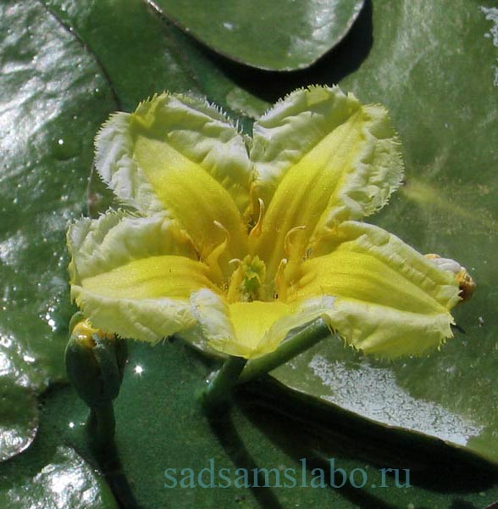
Рис. 1. Болотоцветник
Отличается абсолютной неприхотливостью, даже агрессивностью и высокой декоративностью.
Болотноцветник - удивительное растение: листья его напоминают крошечные листья кувшинок, цветки очень похожи на цветки огурца. Миниатюрные, часто с волнистыми краями и коричневыми пятнами листья диаметром до 5 см напоминают листья кувшинки. Желтые цветки собраны в небольшие соцветия, достигают 4 см в диаметре и больше похожи на цветки лютика, чем водяной лилии.
Края лепестков бахромчатые.
Глубина посадки:5-60 см ниже уровня воды.
Высота цветков над поверхностью воды:5-8 см.
Время цветения: июль-сентябрь
Размножение: черенками, делением корневищ в конце весны или летом.
- Апоногетон (Aponogeton) — род однодольных растений Старого света, выделяемый в семейство Апоногетоновые (Aponogetonaceae) порядка Частухоцветные (Alismatales).
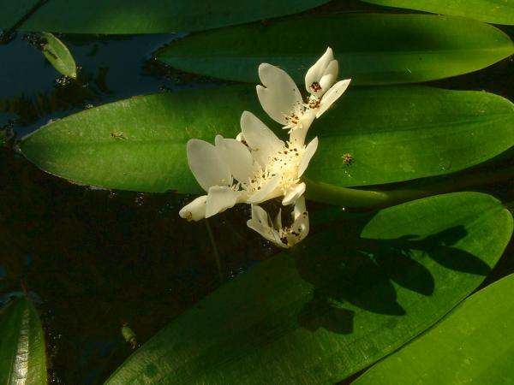
Рис. 2. Апоногетон
Апоногетон многолетник с толстыми клубневидными корневищами.Листья продолговатые на длинных черешках. Соцветия на длинных ножках выносятся над поверхностью воды. Сегментов околоцветника от 1 до 3, часто они белые, розовые или желтоватые.
Листья часто зимуют, цветет продолжительное время, хорошо растет. Цветки с белыми восковыми "лепестками" и черными пыльниками собраны в плавающие на поверхности воды колосовидные соцветия и издают сильный запах ванили.
Листья продолговатые, часто с коричневыми пятнами. Разрастается до 60 см. Летом растение переходит в состояние покоя и может вновь зацвести осенью или зимой (если перенесено на зимовку в помещение).
Глубина посадки:30-60 см
Высота цветков над поверхностью воды: плавают по поверхности
Время цветения: весна-осень
Размножение: укоренением боковых побегов, делением кустиков в конце весны или посевом свежих семян под стекло. Возможен самосев.
- Оронтиум(Orontium) - монотипный или олиготипный род однодольных растений семейства Ароидные (Araceae).
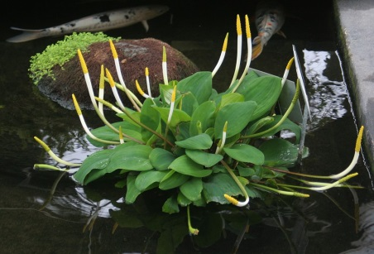
Рис. 3. Оронтиум
Глубоководное многолетнее растение. Голубовато-зеленые сверху и серебристые снизу листья очень красивы, но самой необычной частью этого члена семейства ароидных являются его соцветия-початки из крошечных желтых цветков. Эти соцветия торчат над поверхностью воды, как белые карандаши с желтой верхушкой. У нас редко культивируется, и агротехника его плохо разработана.
Корневищное водное растение, укореняющееся по мере разрастания в подводном грунте. Корни очень длинные. Листья приподнимающиеся, в глубоких местах плавающие, мутно-зеленые или сероватые, черешки 10-50 см длиной и 0,6-1,2 см толщиной с длинным влагалищем.
Пластинка листа продолговато-эллиптическая, с четкими параллельными жилками, цельнокрайняя, до 30 см длиной и 5-15 см шириной. Цветонос длиннее листьев, нижняя часть его погружена в воду, верхняя часть расположена над поверхностью воды, постепенно утолщается и к початку белеет. Покрывало у соцветий пленчатое, во время цветения опадает.
Глубина посадки:30-50 см
Высота цветков над поверхностью воды:30 см
Время цветения: апрель-май
Размножение: посевом свежих семян летом.
- Кубышка (Núphar) — род многолетних водных растений семейства Кувшинковые (Nymphaeaceae).
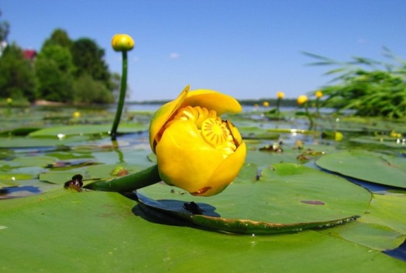
Рис. 4. Кубышка

Многолетняя родственница кувшинки, но лишена ее красоты и изящества.
Цветки у кубышки мелкие, малоинтересные, сидит на толстых цветоносах, возвышаясь над поверхностью воды. Виды этого рода мала декоративны и используются главным образом для озеленения крупных затененных водоемов.
Кубышка, как и кувшинка, является обитателем трех сред: почвы — в ней на дне водоема укрепляются корни; воды — почти всё растение растет и развивается, окруженное водой, и воздуха.
Цветы ярко-желтые, до 6 см в диаметре, ароматные, появляются в июне-июле. На ночь закрываются, но не погружаются в воду, как у кувшинки. Корневище 5-8 см толщиной и до 1 м длиной. Плод напоминает кувшинчик. Живет на глубине 0,3-2,5 м. Выносит временное пересыхание водоема и промерзание.
Глубина посадки:30-60 см (некрупные виды); 0,6-2 м (крупные виды).
Высота цветков над поверхностью воды:8 см.
Время цветения: июнь-сентябрь.
Размножение: делением корневищ в конце весны или летом.
2.2.3. Растения, плавающие на поверхности
Корни в воде или в донном грунте, листья и стебли свободно плавают на или близ поверхности воды, цветки (если они есть) находятся на поверхности или над водой.
Основная цель, преследуемая при выращивании таких растений -закрыть поверхность воды в тех случаях, когда в пруду нет кувшинок и других глубоководных растений или их немного. Некоторые плавающие на поверхности растения очень декоративны, такие растения как ряска или азола, быстро разрастаются и покрывают поверхность пруда сплошным ковром, другие, с более крупными листьями, разрастаются не так быстро. Растения не высаживают, а просто бросают в воду, что можно делать с весны до осени. В больших прудах рост растений этой группы трудно контролировать. Осенью многие такие растения образуют зимующие почки, которые опускают на дно пруда.
- Азолла (Azolla) - род плавающих папоротников семейства Сальвиниевые (Salviniaceae).
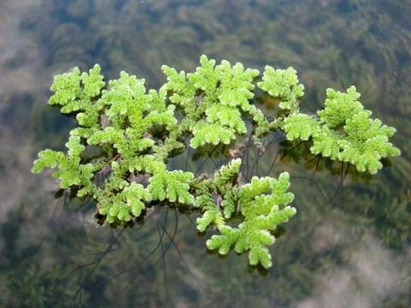
Рис. 5. Азолла
Азолла - папоротник, образующий на водной глади настоящий плотный ковер, походящий на кружевной мох.
Его плавучие стебли горизонтальные, разветвленные и покрыты чешуйками.
Крошечные листья, похожие на морковь или лесной папоротник, состоят из нижнего сегмента, погруженного в воду, и верхнего – плавающего сверху.
Именно у плавающего сегмента есть специальная направленная вниз лопасть, в которой с растением сосуществует синяя водоросль.
Как и прочие растения, плавающие по поверхности, азолла усваивает питательные вещества всей поверхностью, хотя имеет и хорошо развитое корневище.
Выносливость: выносливо – выдерживает не очень морозные зимы.
Высота цветков над поверхностью воды: -
Время цветения: -
Размножение: делением летом.
- Эйхо́рнияотли́чная (Eichhórniacrássipes) - вид рода Эйхорния семейства Понтедериевые.

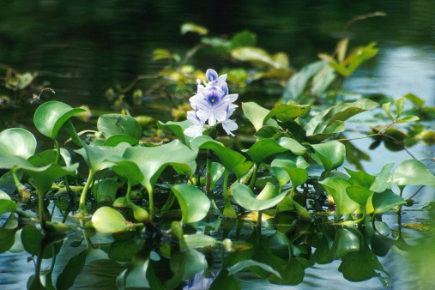
Рис. 6. Эйхорния отличная
Плавающее водное растение, побеги до 2 м длиной.
Срез листа эйхорнии в области утолщения.
Листья собраны в розетку. В основании листа находится вздутие, внутри которого — пористая ткань, благодаря которой растение удерживается на плаву.
Корни длинные (до 0,5 м), полностью погружены в воду.
Цветок по форме напоминает гиацинт, может быть розовым, голубым или фиолетовым.
Быстро размножаясь и разрастаясь, эйхорния покрывает поверхность водоёмов настолько плотным ковром, что затрудняет передвижение судов. Кроме того, из-за плотного слоя эйхорнии ухудшается кислородный режим водоёма, что приводит к гибели других его обитателей. Для борьбы с чрезмерным разрастанием эйхорнии используются долгоносики Neochetinasp, которые питаются практически исключительно этим растением.
Растение ядовито: все ткани содержат большое количество кристаллов оксалата кальция.
Выносливость: маловыносливо, немарозоустойчиво.
Высота цветков над поверхностью воды: 30 см.
Время цветения: август – сентябрь.
Размножение: молодые растения в сентябре заносят в помещение и держат во влажной почве, взятой со дна водоёма, до июня. Высаживают на хорошо освещённом месте.
- Водокрас (Hydrocháris) - род водных растений семейства Водокрасовые.
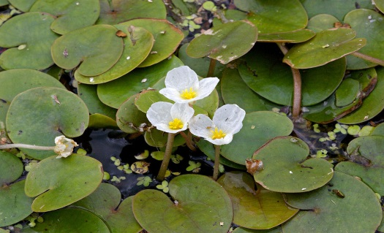
Рис. 7. Водокрас
Слабо разрастается и поэтому подходит для маленького садового пруда или мини-пруда. Цветёт недолговечными, но сменяющими друг друга в течение всего лета белыми цветками. Осенью листва отмирает, зимует растение на дне пруда в виде покоящихся почек, которые в начале лета поднимаются на поверхность и дают начало новому растению. Почковидные в очертании листья достигают 2,5-5 см в диаметре. Вне периода цветения водокрас похож на маленькую кувшинку. На зиму несколько почек можно поместить в стеклянную банку с водой и почвой, а в апреле вытащить и бросить их на илистое дно пруда.[6]
Выносливость: выносливо – выдерживает не очень морозные зимы.
Высота цветков над поверхностью воды: 3-5см.
Время цветения: июль-август.
Размножение: делением кустиков летом.
- Ряска (Lémna) - род цветковых однодольных растений семейства Ароидные (Araceae).
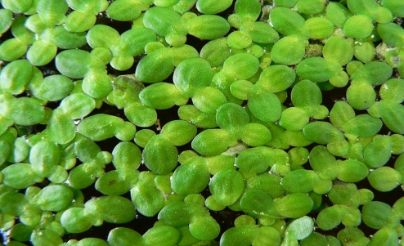
Рис. 8. Ряска
Необычное и капризное растение. Не выживает в прохладное лето и быстро погибает во время заморозков. В продаже бывает только П.телорезовидная, или водяной латук (Р. stratiotes). Растение для любителей редкостей. Опушенные листья, похожие на листья латука, образуют плавающую по поверхности воды розетку. Тонкие ветвистые корни являются хорошим нерестилищем для рыб; мелкие зеленоватые цветки не представляют декоративного интереса. Осенью, до наступления заморозков, растения заносят в помещение, высаживают в конце мая.
Выносливость: маловыносливое, боится мороза.
Высота цветков над поверхностью воды:-
Время цветения:-
Размножение: делением групп растений летом.
- Телорез обыкновенный (Stratiоtesaloídes) - вид травянистых растений монотипного рода Телорез (Stratiotes) семейства Водокрасовые (Hydrocharitaceae).
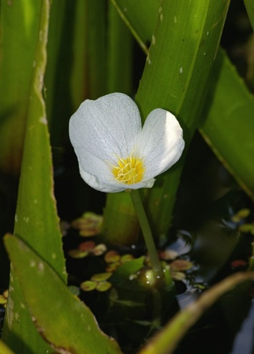
Рис. 9. Телорез обыкновенный
Т. обыкновенный, или алоэвидный (S. alоides), похож на плавающую на поверхности воды верхушку ананаса. У мечевидных листьев остропильчатые края. Растение поднимается к поверхности воды только в период цветения, когда появляются белые цветки с тремя лепестками, а затем снова опускается под воду. Зимует в виде покоящихся почек. В конце ВЕНЫ молодые растения поднимаются ближе к поверхности воды, но до начала цветения остаются под водой. Мужские цветки собраны в соцветия, женские одиночные. Любопытное растение, однако в благоприятных условиях может слишком быстро размножаться.
Выносливость: выносливо, успешно зимует.
Высота цветков над поверхностью воды: 30-60 см.
Время цветения: июль.
Размножение: делением групп растений летом.
- Рогульник плавающий (Trápanátans) - однолетнее водное растение; вид рода Рогульник семейства Дербенниковые (Lythraceae).
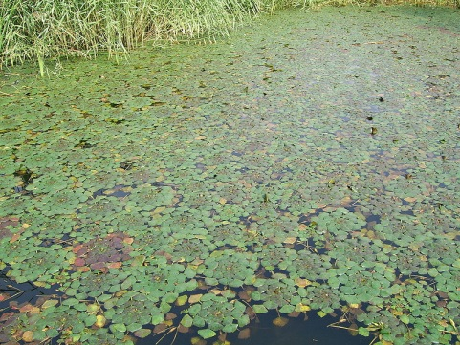
Рис. 10. Рогульник плавающий
Р. плавающий, или водяной орех (Т. natans) образует на поверхности воды розетки темно-зеленых листьев с зубчатыми краями на концах, летом - маленькие белые цветки. После цветения возникают колючие плоды диаметром 2,5 см. Эти черные орехи зимуют на дне пруда, а весной из них вырастают новые растения. Рогульник - однолетник и не переносит осенних заморозков. Он цветет только в жаркое лето и в Северной Европе редко завязывает плоды.
Выносливость: маловыносливо, не переносит заморозков.
Высота цветков над поверхностью воды: плавают на поверхности.
Время цветения: июль-август.
Размножение: приобретенные весной плоды бросают в воду.
- Пузырчатка (Utricularia) — крупный род насекомоядных растений семейства Пузырчатковые (Lentibulariaceae).
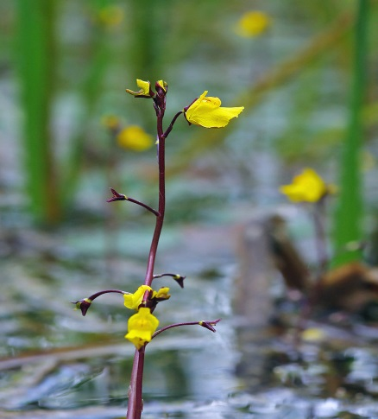
Рис. 11. Пузырчатка
Необычное и редкое плотоядное растение. Рассеченные на нитевидные дольки листья находятся ниже поверхности воды и образуют пузырьки, которые ловят и переваривают мелких водных беспозвоночных животных. В конце лета над водой появляются желтые цветки. Растение зимует в виде покоящихся почек на дне пруда. Весной почки поднимаются к поверхности и дают жизнь новым растениям. Постарайтесь найти П. обыкновенную (И. vuIgaris) с темно-желтыми цветками, похожими на цветки львиного зева.
Выносливость: оба культивируемых вида П. обыкновенная и П. малая (U- minor) выносливы.
Высота цветков над поверхностью воды: 20 см.
Время цветения: июль-август.
Размножение: делением побегов летом.
2.2.4. Растения-оксигенаторы
Большая часть тела растения находится в воде, цветки (если они есть) — на поверхности или над водой, либо под водой
Важная группа растений, которые предотвращают загрязнение воды, служат пищей и нерестилищем для рыб. Подводные листья поглощают минеральные соли и углекислый газ, которые служат пищей для зеленых водорослей. Выделение листьями кислорода, несмотря на название группы, не столь важно. Многие из растений этой группы поступают в продажу, будучи связанными в пучки.
Несколько пучков высаживают в мае-июне в низкие пластмассовые корзинки с глинистой почвой, поверхность которой засыпают гравием, и опускают корзинки на дно пруда. На 1 м² высаживают 1 пучок растений. Высаживают обычно несколько разных видов.
- Турча (Hottónia) — олиготипный род водных травянистых многолетних растений семейства Первоцветные (Primulaceae).
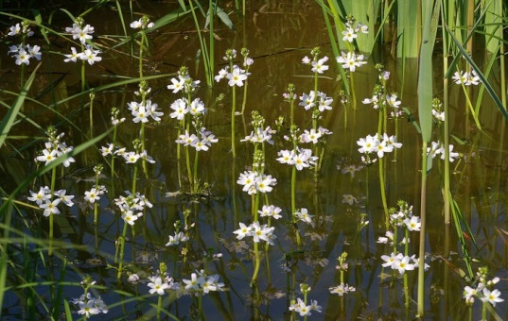
Рис. 12. Турча
Т. болотная (Н, paIustris) — один немногих цветущих оксигенаторов. Ярко-зеленые перисто-раздельные листья находятся под водой, в начале лета над водой появляются высокие (до 25 см высотой) ветвящиеся цветоносы, на которых мутовками сидят бледно-сиреневые цветки. Осенью листва отмирает, зимует растение в виде покоящихся почек. Укореняется только в прудах с тихой и мягкой водой. Т. Вздутая(Н. inflata) цветет белыми цветками. Размножают черенками летом.
- Уруть (Myriophýllum) — род травянистых растений семейства Сланоягодниковые (Haloragaceae).
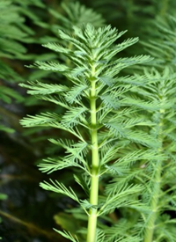
Рис. 13. Уруть
Длинные гибкие стебли покрыты перистыми, с очень тонкими долями, листьями. Подходит для небольшого пруда, хорошо обогащает воду кислородом. Листья зеленые иди буроватые. У.колосистая (М. spicatum) цветет красноватыми цветками, собранными в колосовидные соцветия, поднимающиеся над водой на 2,5 см. Другой распространенный вид У. мутовчатая (М. verticillatum). Размножают черенками весной или летом. Некоторые из видов неморозоустойчивы.
- Рдест (Potamogéton) — многолетние водные растения; род семейства Рдестовые.
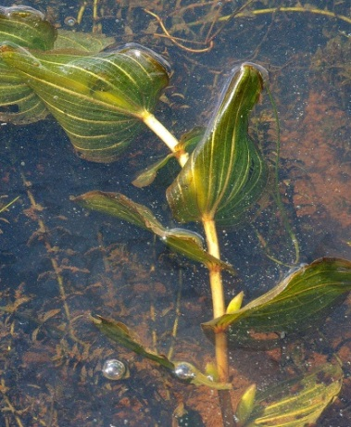
Рис. 14. Рдест
Р. курчавый (Р. crispus), с крупными ланцетными, с волнистыми краями листьями, сидящими на длинных тонких стеблях, несколько напоминает некоторые морские бурые водоросли. При хорошем освещении листья становятся красноватыми или бронзовыми. Собранные в початки мелкие желтоватые цветки появляются над поверхностью воды в начале лета. Предпочитает проточную воду. Р. густой (Р. densus) — необычный и редкий вид. Размножают черенками весной или летом.
- Шелковник(Batrachium) — подрод растений, входящий в род Лютик (Ranunculus) семейства Лютиковые (Ranunculaceae). Ранее рассматривался в качестве самостоятельного рода.
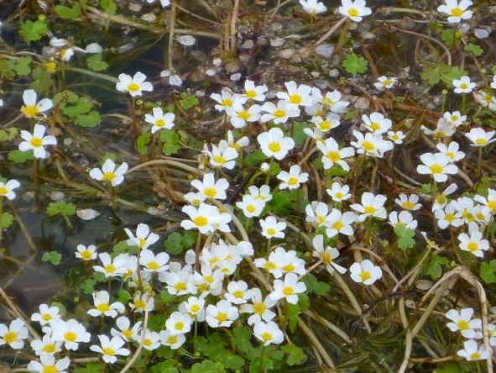
Рис. 15. Шелковник
У Л. водяного (R. aquatilis) два типа листьев: зеленые подводные листья рассечены на тонкие, как волоски, сегменты. Тройчатые листья, плавающие на поверхности, похожи на листья клевера. В начале лета, на ветвящихся стеблях на высоте около трех сантиметров над поверхностью воды, образуются белые цветки. После окончания цветения растение отмирает. Размножают черенками весной или летом.В отличие от других представителей рода, эти растения не содержат ядовитых веществ.
- Тиллея(Tillea).
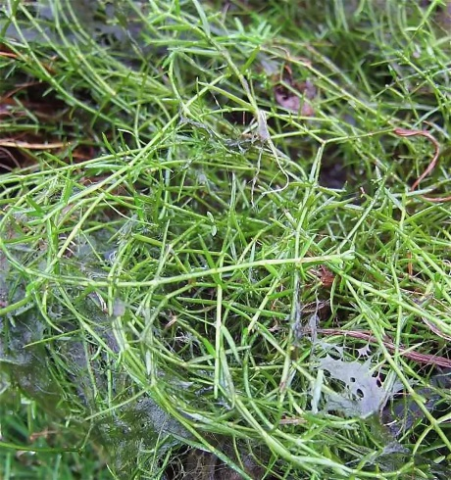
Рис. 16.Тиллея
Т. отогнутая (Т. recurva), или толстянкаХелмса (CrassuIahelmsii), родом из Австралии. Специалисты до сих пор пришли к единому мнению относительно ее пригодности для садового пруда одни считают, что она слишком быстро разрастается, другие чрезвычайно высоко ценят ее способность обогащать воду кислородом. Стебли и мясистые листья образуют плотный зеленый ковер. Размножают черенками весной или летом. Лучше всего высаживать тиллею в новый пруд и удалять, когда разрастуться более ценные растения.
- Болотникили(Callítriche) — род цветковых растений семейства Подорожниковые (Plantaginaceae).
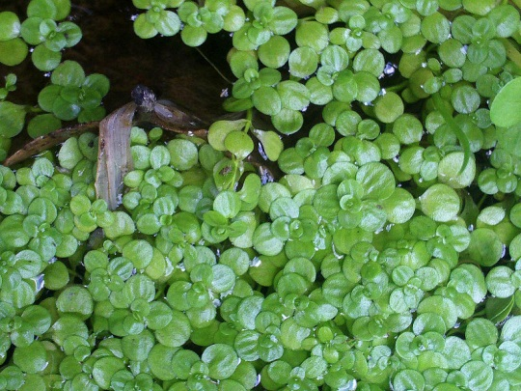
Рис. 17. Болотникили
Некоторые виды этого растения образуют на поверхности воды розетку из листьев в форме звезды. Б, весенний (С. verna) может жить вмелкихпрудах, на зиму его побеги отмирают. Самый привлекательный вид Б. осенний (С. autumnalis) образует многочисленные мелкие и только подводные светло-зеленые листья. Это полезное растение, особенно для пруда с золотыми рыбками, но оно довольно капризно.Размножают черенками весной или летом.
- Роголистник (Ceratophýllum) — род многолетних травянистых водных растений с тонкими ветвями, единственный род в семействе Роголистниковые (Ceratophyllaceae) порядка Роголистникоцветные (Ceratophyllales).
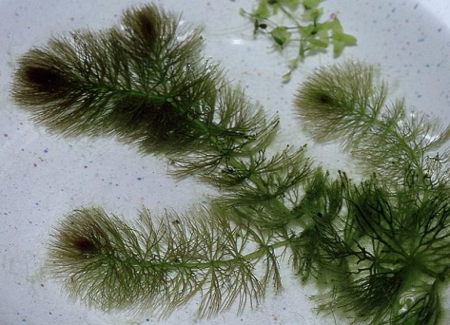
Рис. 18. Роголистник
Р. темно-зеленый, или погруженный (С. Demersuml), растет как на солнце, так и в тени. У этого растения нет корней, поэтому его рост легко контролировать. Высаживание сводится к тому, что черенки просто бросают в воду. На ветвистых стеблях тесно располагаются мутовки темно-зеленых, рассеченных на нитевидные щетинистые сегменты листьев, что придает роголистнику сходство с ершиком для бутылок. В конце осени на концах стеблей образуются зимующие почки, которые опускаются на дно водоема, — из них весной вырастают новые растения. Размножают черенками или делением летом.
- Болотница (Eleócharis) — род влаголюбивых одно- и многолетних травянистых растений семейства Осоковые (Cyperaceae).
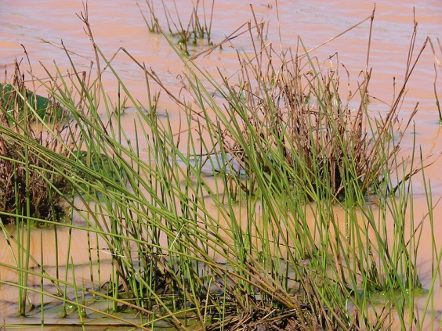
Рис. 19. Болотница
Б. игольчата (Е. acicularis) —новинка, ее продают в виде небольших кустиков зелени и высаживают корзинку или на дно пруда. Она быстро разрастается, образуя невысокие густые пучки тонких стеблей, похожих на кустики злаков, и формируя нечто вроде подводного фона. Высаживают весной или летом, рекомендуют скорее для водоемов, чем для садовых прудиков.
- Элодея канадская (Elodéacanadénsis) — водное растение; вид рода Элодея (Elodea).
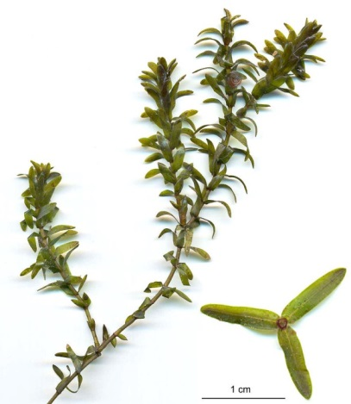
Рис. 20. Элодея канадская
Э. канадская очень эффективно обогащает воду кислородом. Она быстро разрастается, и ее трудно контролировать (за это элодею прозвали «водяной чумой»). Ее не всегда советуют высаживать в садовый водоем. В большие водоемы вводить элодею не стоит, но можно попробовать высадить ее в маленьком пруду, где с трудом приживаются другие водные растения. Темно-зеленые ланцетовидные листья элодеи сидят на длинных стеблях. Размножают черенками весной или летом.
- Фонтиналис(Fontinalis) — род водных мхов семейства Фонтиналовые (Fontinalaceae).
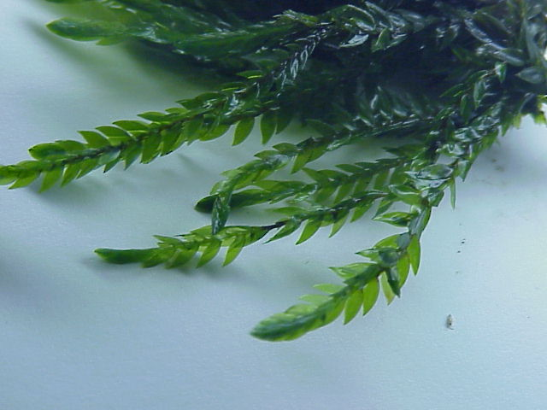
Рис. 21. Фонтиналис
Мох Ф. противопожарный (Ftantipyretica) относится к водным растениям. Темно-зеленые яйцевидно-ланцетные килеватые листья сидят на тонких стеблях. Среди достоинств этого уроженца Европы - медленный рост, способность хорошо развиваться на солнце и в полутени и обеспечить в своих зарослях приют рыбам и водным беспозвоночным. Предпочитает текучую воду. Эффективно обогащает воду кислородом, рыбы любят откладывать на его стебли икру. Ф. изящный (F. gracilis)относится к редким видам. Размножают делением кустиков весной или летом.
2.2.5. Прибрежные растения
Корни в грунте под водой, большая часть побега - в воздухе.
Играют в основном декоративную роль, поскольку участие их в поддержании равновесия в воде невелико. Прибрежные растения смягчают границу между водой и берегом, что часто бывает желательным для формального пруда и совершенно необходимо для пруда со свободными очертаниями, а их цветки и листья летом украшают пруд. Прибрежных растений много. Высаживают, в зависимости от вида, на глубину до 15см, на террасу в пруду или на мелководье. Лучше высаживать такие растения не непосредственно в донный грунт, а в корзинки. В одной корзинке размещают только один вид растений.
- Аир (Ácorus) — род многолетних вечнозелёных травянистых растений из монотипного семейства Аирные, или Аировые (Acoráceae). Ранее данное семейство рассматривалась в качестве подсемейства лат. Acoroideae семейства Ароидные (Araceae).
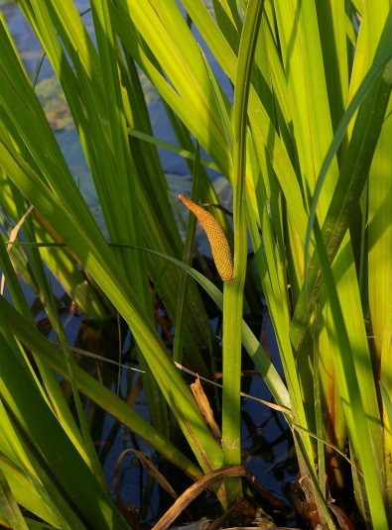
Рис. 22. Аир
Небольшие многолетние корневищные травы, предпочитающие заболоченные места, обитающие по берегам рек, вокруг стариц и на окраинах болот. Высота взрослых растений — от 10 см у некоторых аира злакового до 120 см у аира обыкновенного. Все части растения издают слабозаметный приятный аромат. Все виды аира используются в ландшафтном дизайне: их сажают по берегам искусственных прудов и ручьёв. Ценятся растения за декоративность своих листьев. Все виды аира не требовательны к уходу и нуждаются лишь в обрезке для ограничения своего распространения; растения размножают путём деления. Морозостойкость — примерно до -35 °C.
Аир злаковый используется также как аквариумное растение.
Размножение: делением кустов весной или летом.
- Частуха (Alísma) — род многолетних травянистых растений семейства Частуховые (Alismataceae).
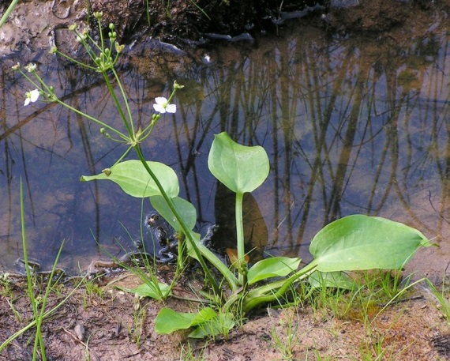
Рис. 23. Частуха
Корневище очень короткое, толстое.
Листья с длинными черешками, собраны в прикорневые розетки.
Цветоносы появляются из центра листовых розеток.
Плоды - мелкие, по бокам сплюснутые многоорешки зелёного цвета; на спинке имеют одну-две бороздки; распадаются на плавающие сегменты (плодики), каждый из которых содержит по одному семени.
Некоторые виды частухи используются в декоративном садоводстве — их сажают по краям прудов или в заболоченных местах садов и парков; растения ценятся в том числе и по той причине, что практически не требуют ухода.
Размножение: семенами и делением.
- Сусак зонтичный (Bútomusumbellátus) — вид многолетних травянистых растений рода Сусак (Butomus).
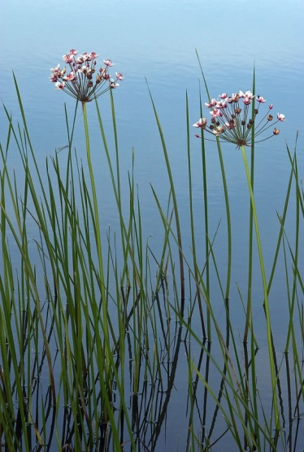
Рис. 24. Сусак зонтичный
С. зонтичный (В. umbellatus) — одно из самых привлекательных водных растений Европы, украсить берега любого пруда. Длинные злаковидные листья в сечении имеют треугольные очертания. Пурпурный отлив на молодых листьях со временем исчезает. Летом появляются гладкие цветоносы высотой 0,75-1,2 м, увенчанные зонтикообразным соцветием из 20-30 розовых цветков. Высаживают обычно на глубину 8-10 см, но растение может расти и в болотистой почве по берегам пруда. Толстое ползучее корневище образует многочисленные, легко отделяющиеся от корневища почки. Раз в два-три года растение делят, иначе ухудшается качество цветения.
Размножение: почками или делением корневищ весной.
- Белокрыльник (Cālla) — род многолетних водно-болотных или прибрежных травянистых растений семейства Ароидные, или Аронниковые (Araceae).
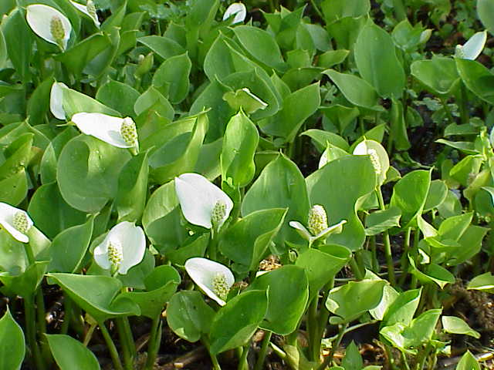
Рис. 25. Белокрыльник
У Б. болотного (C.Paiustris) длинные мясистые корневища. Если высадить его на солнечном месте в спокойной воде, то его блестящие сердцевидные листья шириной до 20 см полностью закроют берега пруда, поэтому его рекомендуют высаживать в садовых прудах с жестким покрытием. В мае-июне появляются мелкие соцветия-початки с покрывалом, похожие на соцветия зантедескии, но значительно уступающие им по размеру. В конце лета образуются гроздья эффектных ярко-красных ягод. Высота растения 15-20 см, высаживают на глубину 5-10 см.
Размножение: посевом семян осенью или делением корневищ весной.
- Калужница (Cáltha) — небольшой род многолетних травянистых растений семейства Лютиковые (Ranunculaceae), обитающих во влажных или заболоченных местах.
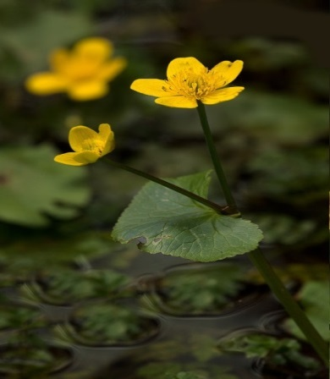
Рис. 26. Калужница
Калужница с полным снованием считается одним из самых популярных прибрежных растений. Она неприхотлива, некоторые низкорослые виды можно выращивать по берегам даже совсем небольших прудов, высаживая на небольшую глубину, в том числе в болотце.
Самое большое преимущество калужницы - раннее цветение: её похожие на цветки лютика цветки распускаются над округлыми ли сердцевидными листьями уже в апреле и возвещают о начале нового сезона цветения.
Корневая система состоит из коротких корневищ с простой структурой.
Стебель ветвистый, часто толстый — до 2,5 мм в диаметре. Высота растения 15—80 см.Листья цельные или слегка лопастные, очерёдные, гладкие, округлые с сердцевидным основанием.
Цветки крупные, правильные обоеполые, жёлтого или белого цвета.
Размножение: свежими семенами или делением кустиков в конце лета.
- Осока (Cárex) — род многолетних трав семейства Осоковые (Cyperaceae).
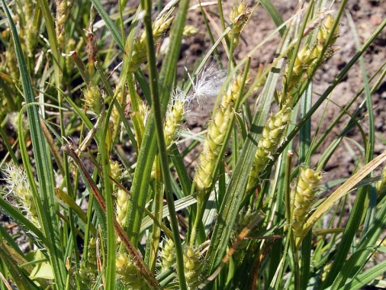
Рис. 27. Осока
Корневая система осоки представлена придаточными корнями.
Большинству видов осок свойственны побеги розеточного типа, с тесно сближенными в базальной части узлами, от которых отходят придаточные корни, чешуевидные листья и влагалища обычных листьев.
Стебли обычно имеются только у репродуктивных побегов.
Листорасположение очерёдное, трёхрядное.
Цветки сидячие или на ножках, однополые, без околоцветника, мелкие, расположенные по одному в пазухах кроющих листьев или чешуй, собранные в одном колоске (Carexvulpina L.) или в разных (CarexsylvaticaHuds.), которые, в свою очередь, сгруппированы в сложные головки, зонтики и метёлки, некоторые виды осок двудомны (Carexdioica L.).
Плод — односемянный, нераскрывающийся, с твёрдым околоплодником. В последнее время многие виды осок используются в ландшафтном дизайне для украшения водоёмов. Виды с различными оттенками листьев, хорошо заметными на больших куртинах, могут создавать интересные цветовые эффекты. Некоторые виды отличаются оригинальностью соцветий и плодов и дают прекрасный материал для составления зимних букетов. Осоки подходят также для создания рокариев и альпинариев, а также для посадки в миксбордерах, на газонах, в тенистом саду и на лесных участках.
Осоки древние декоративные культуры. В Японии, например, они используются в традиционных садах с незапамятных времён наряду с хостами, ирисами и клёнами. В культуру введено до 150 видов и сортов, преимущественно выходцев с Дальнего Востока и Европы, небольшое количество с Северной Америки. Всё активнее входят в культуру осоки родом из Новой Зеландии. Новозеландские виды отличаются необычной окраской листвы, бежевой или коричневой.
Некоторые виды, обладающие декоративными свойствами.
Размножение: делением кустов весной.
- Рогоз (Týpha) — род растений семейства Рогозовые (Typhaceae).
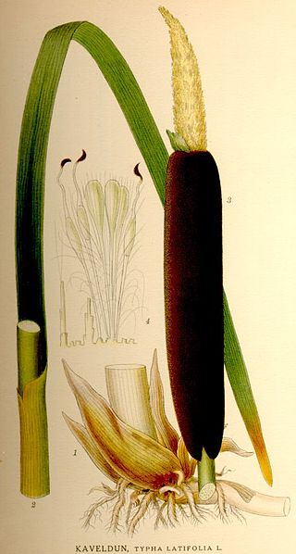
Рис. 28. Рогоз
Крупные формы, достигающие в высоту 2 м, образуют мощный куст, пригодный для декорирования крупных природных водоемов. Для небольших прудов более подойдет метровый рогоз Ликсманна (Т. laxmannii) с небольшими коричневыми початками или рогоз малый (Т. minima). Глубина посадки, в зависимости от размера, от 3 до 25 см. Размножают делением куста.
Для контроля над ростом рогоз лучше сажать в контейнер.
2.3. Описание технологии выращивания водных растений в питомнике ООО «ПАРК-СЕРВИС»
На сегодняшний день в ассортименте питомника представлено 11 водных растений. В летний период маточные растения произрастают в пруду на территории для дальнейшего деления корневищ, с целью размножения растения вегетативным методом. Растения, выставленные на продажу, хранятся в контейнерах из полипропилена или в каркасных емкостях на материале, не пропускающем воду. Размеры контейнеров зависят от количества посадочного материала, в среднем 2*2*1 м.
Прибрежные растения и ряска выращиваются на переувлажненной почве в теплице на земле или в ящиках, они так же выполняют роль маточных растений. Согласно технологии в весенний период растения размножают делением корневищ, тем самым обновляя маточник.
Полив растений в теплице автоматизированный. Цикл полива 12 часов.
Ручная прополка проводится 1 раз в 2 недели.
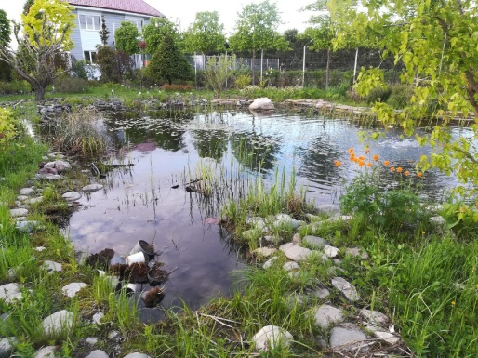 | 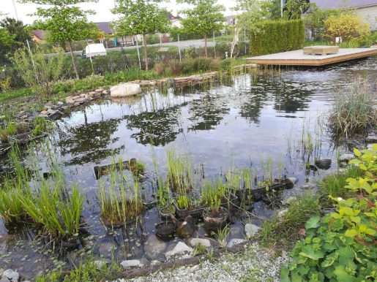
Рис. 29. Пруд с маточными растениями

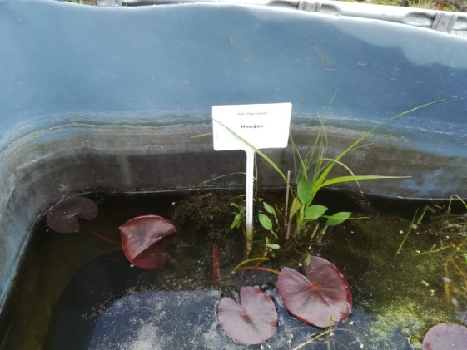 | 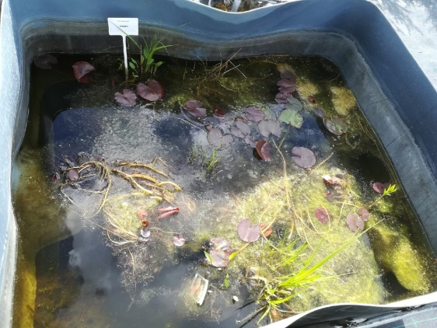
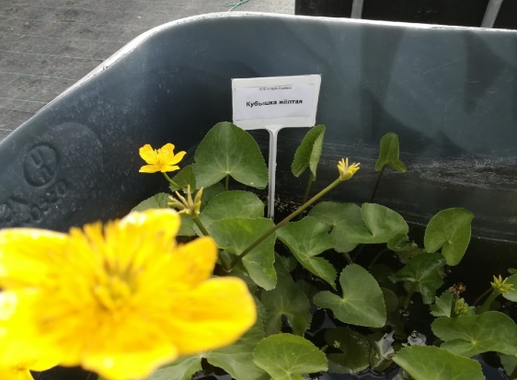 | 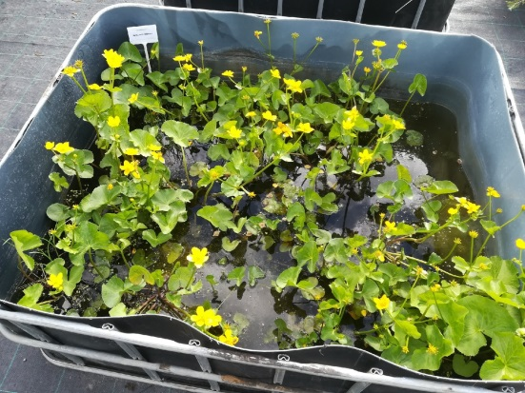
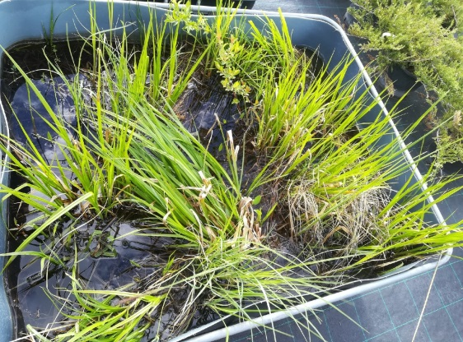 | 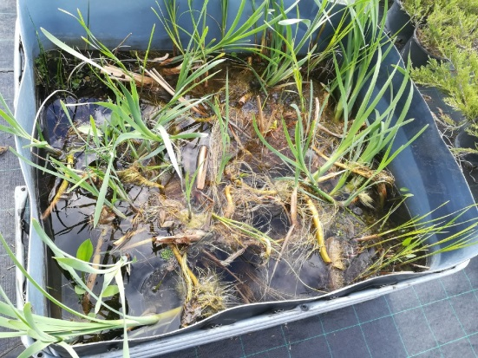
Рис. 31. Растения на продажу на участке
Рис. 32. Растения на продажу в теплице

2.4. Анализ ценообразования водных растений
При выращивании водных растений в питомнике присутствуют следующие виды затрат:
- Оплата труда рабочим
- Материалы
- Амортизация оборудования
- Налоги (НДС 20%)
- Посадочный материал
Средняя стоимость растения в емкости Р9 (контейнер (горшочек) диметром 9см) вирируется от 150 (дербенник) до 460 (манник).
Вывод по главе 2
На основе практической части можно сделать следующие выводы:
- Группы растений для посадки в водоемы подразделяются в зависимости от мест посадки и глубины воды.
По берегу высаживаются прибрежные растения. Эти растения выполняют роль декорирования берегов и связь пруда с общим ландшафтом участка.
Вторая группа – это растения для мелководной зоны пруда. Глубина посадки таких растений лежит в пределах от -10 см до – 50 см от уровня воды. К ним относятся водные ирисы, тростники, рогозы, осоки, калужница, частуха, стрелолист и пр.
Следующая группа растений подходит для посадки в глубокие части пруда. Зона посадки таких растений на глубину от – 80 см. К ним относятся нимфея, кубышка, нимфейник.
Оксигенераторы – растения, полностью погруженные под воду (элодея, перестолистник, майка речная).
И последняя группа водных растений – это плавающие. Эти растения не закрепляются в грунте, свободно плавают на поверхности воды. К ним относятся Эйхорния отличная (водный гиацинт), чилим (водный орех), пистия (водяная капуста)
- Скудный ассортимент водных растений в питомники «ООО ПАРК-СЕРВИС» объясняется:
- Отсутствием соответствующих климатических условий для выращивания теплолюбивых растений, например кувшинка Нимфея «Блэк Принцесс» в 2018 году вымерзла;
- Пониженным спросом к водным растениям среди потребителей;
- Стоимость маточной культуры в России высокая, а в наших широтах данные виды растений в питомниках практически не возможно найти.
ЗАКЛЮЧЕНИЕ
Настроения, которым служит вода, также разнообразны, как человеческий темперамент.
С. Кроу
Цель рассмотреть технологию выращивания водных растений и выполнить эскиз искусственного водоема с элементами растительности (Приложение 2) полностью достигнута.
В ходе работы изучена история развития пруда как объекта ландшафтного дизайна, проведен анализ ассортимента водных растений и технологию их выращивания; выполнен эскиз искусственного водоема с применением компьютерных программ.
На основании работы можно сделать следующие выводы:
- Выращивание водных растений на территории Татарстана не рентабельно, это обусловлено низким спросом, высокой конкуренцией с более развитыми питомниками России и высокой ценой на посадочный материал;
- Технологии выращивания водных растений для продажи в «ООО ПАРК-СЕРВИС» оптимальна, только для небольших объемов спроса;
- В ООО «ПАРК-СЕРВИС» водные растения - это не основная продукция, поэтому особая технология выращивания отсутствует.
Рекомендации при создании водных объектов с водных объектов с растительностью:
Размещение растительности лучше начать с берегов, зон отдыха вокруг пруда и зон очистки воды (так называемое биоплато).
Разнообразие прибрежных растений очень велико, среди них встречаются как простые виды (например, Аир Обыкновенный Вариегатус), так и более сложные, которым в наших широтах может потребоваться зимовка в подвале или дома (например, Канна Эребус).
Необходимо для себя решить, что же хочется получить: полностью самостоятельную систему или яркий, красивый, но требующий особого ухода уголок растительности.
Основным условием выбора растений будет принцип «не навреди»:
- Растения не должно капитально разрастаться, чтобы его не приходилось прореживать ежедневно.
- Растение не должно мешать другим растениям в пруду получать освещение.
- Растение на должно загрязнять своими остатками (листьями, семенами и т. п.) пруд.
- Все подводные растения желательно переукоренять, если растение достигло предела горшка.

СПИСОК ЛИТЕРАТУРЫ
- Устав предприятия ООО «Парк-Сервис»
- Агафонов, Н.В. Декоративное садоводство / Н.В. Агафонов, Е.В. Мамонов, И.В. Иванова и др. – М.: Колос, 2003
- Березкина, И.В. Приусадебное цветоводство / И.В. Березкина. – М.: Изд. МСХА, 1993.
- Биологические и технологические основы выращивания цветочных культур: учебное пособие / Н.В. Павленко, Н.И. Варфоломеева. – Краснодар: КубГАУ, 2012.– 248 с.
- Растительность России, №16, 2010; Санкт-Петербург - Москва, 2010. - 381 с.
- Вакуленко, В. В. Декоративное садоводство / В. В. Вакуленко. – М.: Просвещение, 1982.
- Строительство водоемов на участке своими руками; Центрполиграф - Москва, 2012. - 128 c.
- Воронцов, В.В. Цветы в саду / В.В. Воронцов. М.: ЗАО
«Фитон+», 2003.
- Белавская А. П. Водные растения России и сопредельных государств / А. П. Белавская. – СПб. , 1994.
- Воронов А. Г. Геоботаника / А. Г. Воронов. – М. : Высшая школа, 1973.
- Кокин К. А. Экология высших водных растений / К. А. Кокин. – М.: МГУ, 1982.
- Поплавская Г. И. Экология растений / Г. И. Поплавская. – М. : Советская наука, 1948.
- Справочник современного ландшафтного дизайнера / Т. С. Гарнизоненко. – Ростов н/Д: Феникс, 2005.
- Садчиков А. П. Экология прибрежно-водной растительности : учебное. пособие для студентов вузов / А. П. Садчиков, М. А Кудряшов. – М.: НИА-Природа, РЭФИА, 2004.
Интернет - источники:
- https://sengeoculture.livejournal.com/tag/вода%20в%20садах%20и%20паркахstudbooks.net/preload/40/235144
- https://sadsamslabo.ru/vodoemy-v-sadu/rasteniya-dlya-pruda-i-vodoema-foto-opisanie-usloviya-vyrashhivaniya-primenenie-uxod.html
- http://botanicum-spb.ru/articles/11
- https://www.nastroy.net
- http://park-service.ru/price/posadochnyy-material/
- http://sadpochtoy.ru/sad/shop/

ПРИЛОЖЕНИЯ
Приложение 1. Таблица видов кувшинок
Виды и разновидности | Окраска | Описание
Карликовые кувшинки
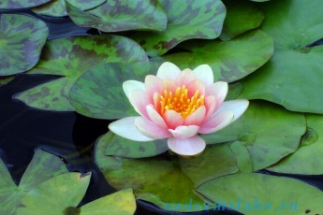К.Aurura | Лепестки оранжево-красные, тычинки ярко-желтые | Компактное растение (разрастается до 50-60 см) для мини-пруда. Окраска венчика изменяется с розово-желтой на оранжевую, а затем - рубиновую. Листья с коричневыми пятнами
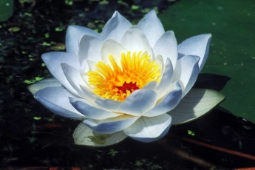К.Candida Белоснежная | Лепестки белые, тычинки ярко-желтые | Европейский вид, пригоден для мини-пруда. Чашевидные цветки чуть при-подняты над водой, в середине цветка располагается пестик с ярко-красным рыльцем
К. Graziella | Лепестки оранжевые, тычинки оранжево-красные | Относят к карликовым или мелким кувшинкам. Подходит для небольшого или мини-пруда, обильно цветет. Листья с красивыми пурпурными пятнами
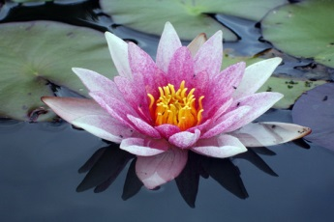К.Лейдекера | Лепестки бледно-розовые, со временем темнеют, тычинки желтые | Душистые чашевидные цветки с заостренными лепестками и темно-зелеными чашелистиками. Листья с коричневыми пятнами. Меньших размеров, чем другие сорта К. Лейдекера (N. laydekeri) - 'Fulgens'n 'Purpuroto'
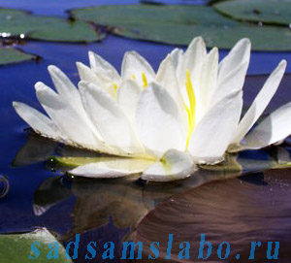  К. Душистая Minor | Лепестки белые, тычинки желтые | Подходящее растение для небольшого пруда, разрастается до 0,5 м, на солнечном месте обильно цветет душистыми звездчатыми цветками. Листья бледно-зеленые
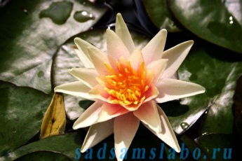  PaulHarbiot | Лепестки желтые с медно- красным отливом, тычинки ярко-желтые | Хотя и относится к типу карликовых кувшинок, но цветки крупные (10-12 см в диаметре). Цветки меняют окраску с желтой на оранжево-розовую и затем на красную. Цветет обильно. Листья с коричневыми пятнами
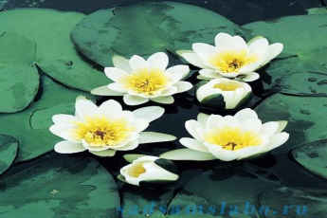К.КарликоваяAlba | Лепестки белые, тычинки желтые | Самая маленькая из белоцветковых кувшинок для мини-пруда. Обильно цветет звездчатыми цветками диаметром 2,5 см. Нижняя поверхность листьев пурпурная. При низких температурах требует укрытия
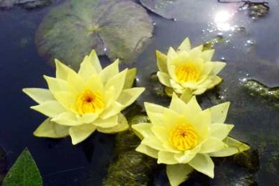К.Карликовая'Helvova | Лепестки бледно-желтые, тычинки ярко-желтые | Самая маленькая из желтоцветковых кувшинок и, возможно, наиболее популярная из карликовых. Цветет в течение всего лета приподнимающимися над водой звездчатыми цветками. Листья с коричневыми пятнами
Мелкие кувшинки
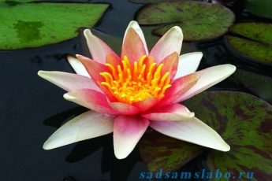  K. Sioux | Лепестки оранжевые, тычинки ярко-желтые | Заостренные лепестки изменяют окраску с желтой на оранжево-розо-вую, а затем на медно-красную. Листья с коричневыми или пурпурными пятнами
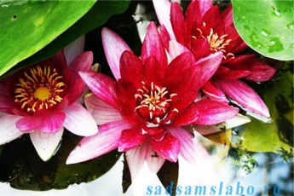  K. Froebeli | Лепестки интенсивно  кроваво-красные, тычинки оранжевые | Замечательное растение для мини-пруда. Сорт немецкой селекции, надежный и обильноцветущий. Цветки сидят на прямых цветоносах, располагаясь на уровне воды или немного выше. Листья оливково-зеленые
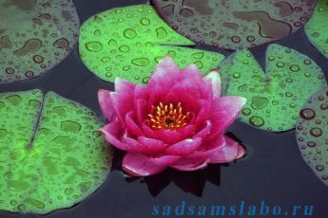  K. JamesBrydon | Лепестки карминово-красные, тычинки оранжевые | Великолепный сорт, может расти в полутени. Цветки пионовидные, листья с пурпурным опенком
К. Лейдекера'Fulgens | Лепестки красные, со временем темнеют, тычинки оранжево-красные | Одна из наиболее ярких кувшинок с красными цветками, подходит для мини- пруда. Цветет обильно, немногочисленные листья с пурпурной нижней поверхностью сидят на длинных черешках
К. Лейдекера 'Purpurata' | Лепестки темно-розовые, со временем темнеют, тычинки оранжевые | Как все сорта К. Лейдекера, подходит для мини-пруда. Обильно цветет, лепестки заостренные, листья сверху с коричневыми пятнами, снизу пурпурные
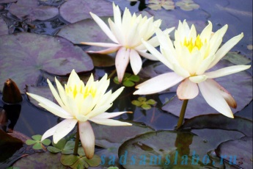  К. Душистая Sulphurea | Лепестки ярко-желтые, тычинки оранжево-желтые | Распространенный сорт, хорошо цветет только при повышенной температуре. Звездчатые, слабо пахнущие цветки приподнимаются над поверхностью воды. Лепестки узкие, листья пятнистые
Средние кувшинки
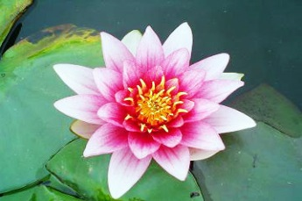  K. 'Conquerar' | Лепестки малиновые, внешние бледнее, чем внутренние, тычинки желтые | Эффектные, крупные чашевидные цветки с красными, загнутыми внутрь лепестками и белыми чашелистиками. Молодые листья пурпурные. Цветет обильно
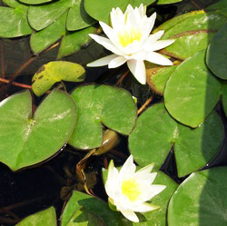  К. Марливая'Albida ' | Лепестки чисто-белые с розоватым отливом снаружи, тычинки желтые | Вероятно, самая популярная из всех кувшинок. Надежна, обильно цветет душистыми цветками до 15 см в диаметре, чуть приподнимающимися над поверхностью воды. Листья с коричневой каймой
К. Марливая'Rosea' | Лепестки бледно-розовые, со временем темнеют, тычинки желтые | Похож на сорт К. марлиевая 'Cornea', но не так сильно разрастается, а крупные пахучие цветки более яркие.Молодые листья пурпурно-зелёные. Не подходит для маленького пруда
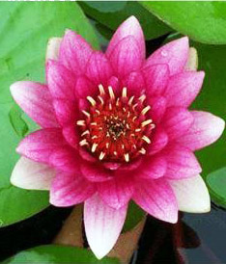  К. 'Masaniello' | Лепестки розовые, внешние бледнее, чем внутренние, тычинки оранжевые | Сильнорослая, требует много места. Обильно цветет торчащими из воды пионовидными цветками с белыми чашелистиками. Пользующийся неизменной популярностью гибрид Латур-Марлиака
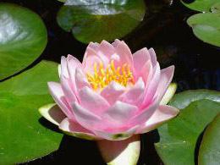  К. 'Мmewefrongonnere' | Лепестки розовые с белым, середина цветка темно-розовая | Цветки махровые, чашевидные, листья зеленые
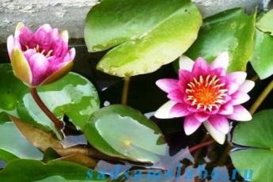  К. Душистая Rosea | Лепестки бледно-розовые, тычинки желтые | Исходная форма розовоцветущих разновидностей данного вида. Разрастается до 1,5 м, растет на мелководье на глубине 22-60 см. Диаметр цветка 10 см
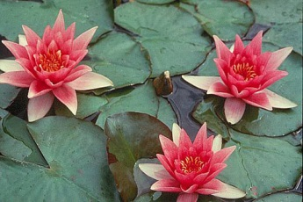  K. 'Renegerard' | Лепестки розово-красные, внешние бледнее, чем внутренние, тычинки ярко-желтые | Цветки звездчатые, до 20 см диаметром, с заостренными овальными лепестками. Цветет обильно. Высаживают на глубину около 50 см. Листья округлые, зеленые
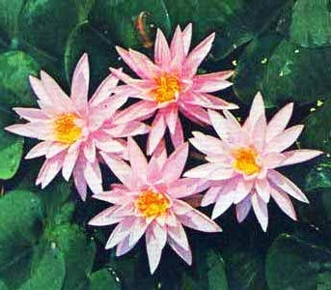  K. 'Rosearey' | Лепесткирозовые, тычинкижелтые | Одна из самых изящных кувшинок с крупными (диаметром 18-20 см) звездчатыми цветками и длинными заостренными лепестками. Цветет обильно, цветки душистые. Молодые листья малиновые
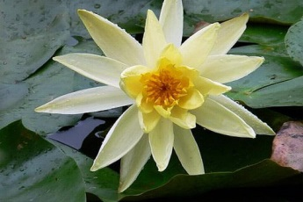  K. 'Sunrise' | Лепестки и тычинки ярко-желтые | По мнению некоторых специалистов, это лучшая из кувшинок с желтыми цветками. Диаметр поднимающегося над водой цветка 20 см, лепестки загнуты внутрь. Листья снизу красные
K. 'WilliamFalkoner' | Лепестки темно-красные, тычинки оранжевые | Одна из двух, наряду с N. 'Atropurpurea', средних кувшинок с красными цветками. Цветки чашевидные, с прямыми лепестками. Молодые листья пурпурные
Крупные кувшинки
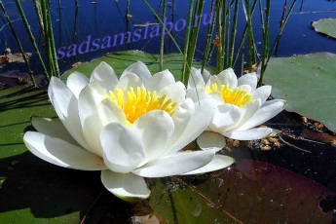К.Белая | Лепестки белые, тычинки желтые | Природный вид, растет на озерах и в реках с медленным течением, где его лучше всего и оставить. Эта кувшинка подходит только для очень глубокого и большого пруда. Цветки чашевидные, листья крупные
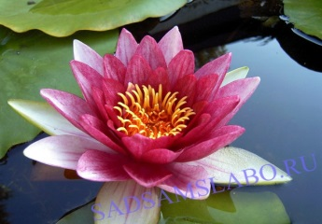К.'Attraction' | Лепестки красные с белыми пятнами, тычинки ярко-желтые | Цветет обильно, сильно разрастается. На молодом растении цветки мелкие, бледно-розовые, на взрослом растении достигают 22 см в диаметре и приобретают красную окраску
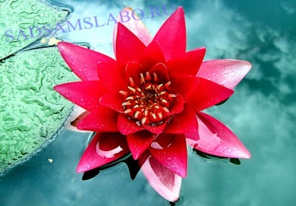'CharlesdeMeurville' | Лепестки ярко-красные, со временем темнеют, тычинки ярко-желтые | Очень мощное растение, замечательное своими огромными листьями и II ранними сроками цветения. Плоские в раскрытом состоянии цветки дости- 1 гают 22-25 см в диаметре, лепестки с белыми полосками и кончиками
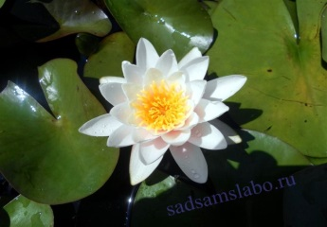'Colossea' | Лепестки сиренево-розовые, со временем светлеют, тычинки ярко-желтые | Наиболее мощная из розовоцветковых кувшинок, растет на глубине 1,5-2 м. Цветки достигают 22 см в диаметре и долго не увядают. Листья крупные, темно-зеленые
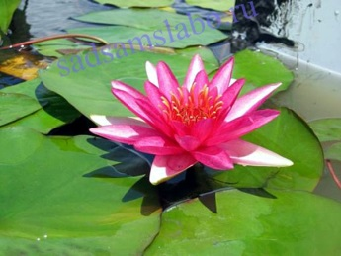'Escarboucle' | Лепестки насыщенно-красные, внешние бледнее, чем внутренние, тычинки ярко-желтые. | По мнению специалистов, это самая красивая из кувшинок с красными цветками, но ей нужны простор и глубина по меньшей мере 60 см. Обильно цветет душистыми цветками до 30 см диаметром, надежна
K. 'Glagstoniana' | Лепестки белые, тычинки ярко-желтые | Подходит только для большого пруда или озера — растет на глубине не менее 60 см и требует простора. Цветки с широкими, с волнистыми краями лепестками достигают 30 см в диаметре
К. Марливая 'Carnea' | Лепестки бледно-розовые, почти белые, тычинки ярко-желтые | Наиболее популярная из розовоцветковых кувшинок. Легкая в культуре, обильно цветет душистыми цветками, до 20 см в диаметре. Разрастается до 2 м, и хотя ее иногда относят к типу средних кувшинок, пруд средних размеров для нее мал
К. Марливая'Chromatella' | Лепестки ярко-желтые, наружные иногда с розовым отливом,тычинки желтые | Чашевидные цветки с загнутыми внутрь широкими лепестками достигают 18 см в диаметре (отсюда обыденное английское название:Golden Сир — 'золотая чаша'). Листья с коричневыми пятнами. Обильно и надежно цветет. Очень популярна
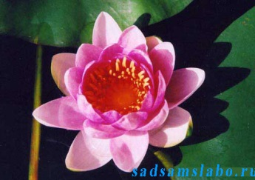  K.'MrsRichmond' | Лепестки розовые, внутренние со временем краснеют, тычинки ярко-желтые | Цветки шаровидные, с широкими лепестками, достигают 22 см в диаметре, чашелистики у основания белые. Листья бледно-зеленые. Цветет обильно, сильно разрастается, подходит только для большого пруда
К. Клубненосная'Richardsoni' | Лепестки белые, тычинки желтые | Гигантское растение, растет на глубине 1 м и более и больше подходит для озера, а не для садового пруда. Шаровидные цветки появляются необычайно рано

Приложение 2. Эскиз и видовые точки пруда
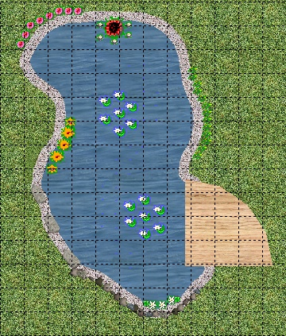
Видовая точка 1.
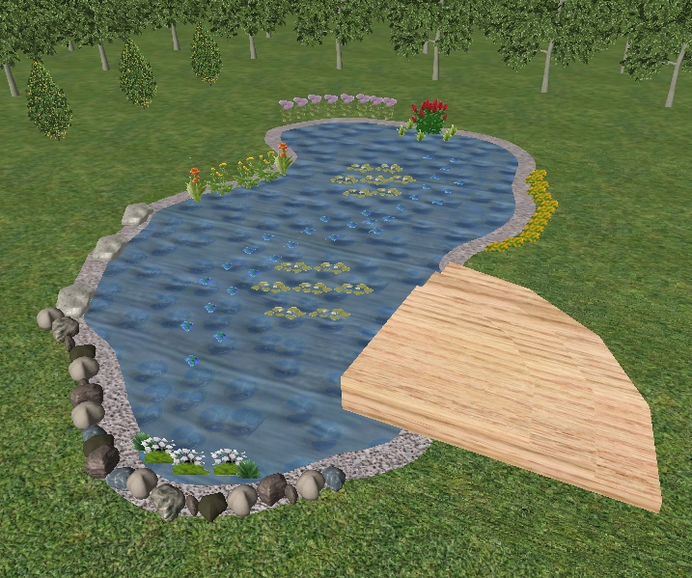

Видовая точка 2.
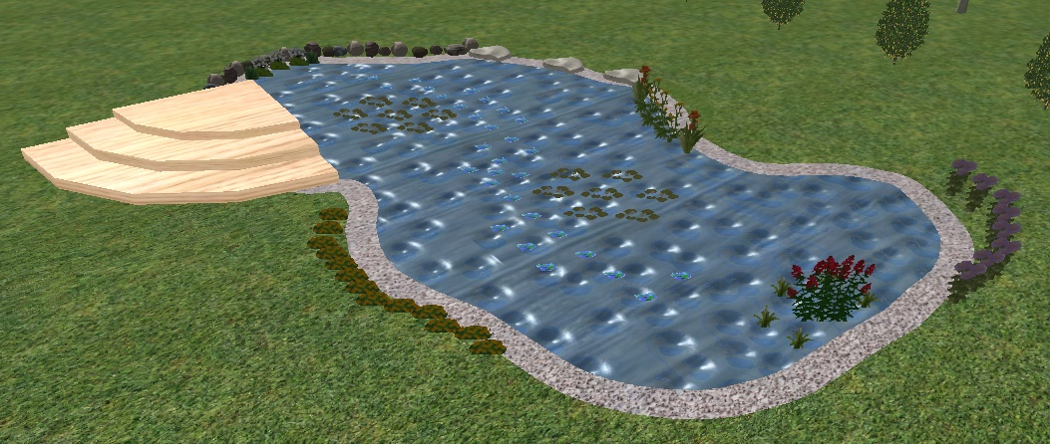

Приложение 3. Смета на озеленение пруда
Наименование | Количество, шт. | Цена за 1 шт. | Сумма
Callistephuschinensis 'PomponBlue' | 8,00 | 280,00 | 2240,00
Вахта трехлистная - Menyanthestrifoliata | 5,00 | 250,00 | 1250,00
Ирис гибридный - Iris 'Apollodorus' | 2,00 | 250,00 | 500,00
Калужницаболотная - Calthapalustris var. alba | 3,00 | 460,00 | 1380,00
Кувшинка белая - Nymphaeaalba | 14,00 | 1500,00 | 21000,00
Купальница гибридная - Trollius x hybridus | 3,00 | 280,00 | 840,00
Лобелия блестящая - Lobeliasplendens | 1,00 | 450,00 | 450,00
Настурция большая - Tropaeolummajus 'StrawberryIce' | 15,00 | 200,00 | 3000,00
Осока беловатая - Carexalbula | 2,00 | 230,00 | 460,00
Ряска тройчатая - Lemnatrisulca | 12,00 | 500,00 | 6000,00
Общая стоимость |  |  | 37120,00

